England and
its Rivers
Word Search Puzzle
Игра-поиск слов
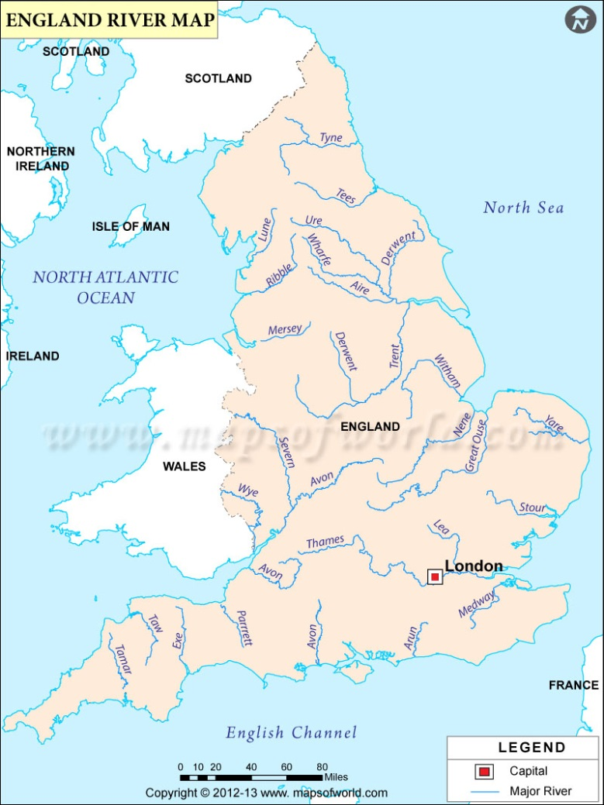
для учащихся 9-11 классов

Ольга Михайловна Степанова
учитель английского языка
МБОУ «Цивильская СОШ №2»
Чувашской Республики

2015

Key

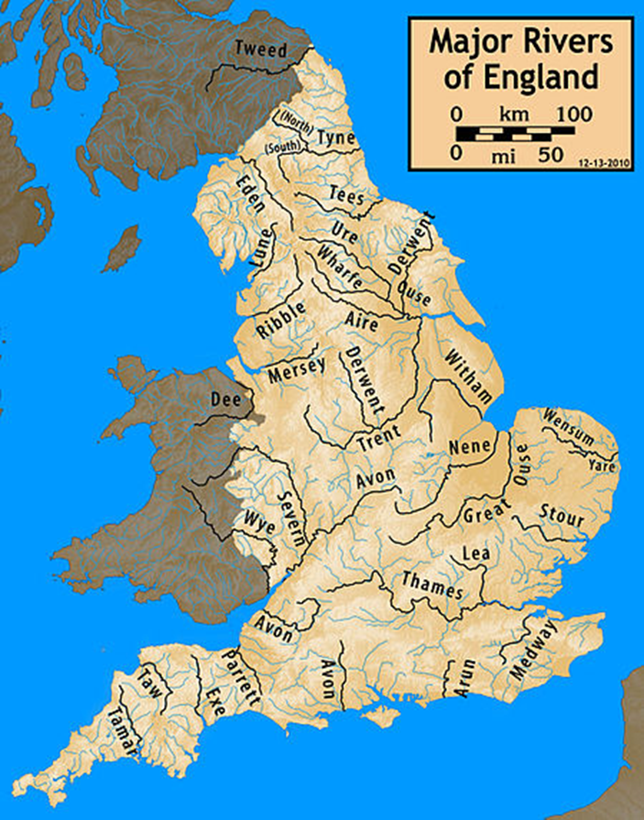
http://en.wikipedia.org/wiki/List_of_rivers_of_England

